Курсова работа

Предмет – Обработка и анализ на бизнес информация

**Студент:**

Ралица Йорданова Бренан

**Ръководител:**

доц. д-р Цветанка Георгиева

**Специалност:**

Приложна Лингвистика. Два чужди езика с бизнес комуникации.

**Факултетен номер:**

№ 1902010297

Велико Търново

2022 г.

# Опис на набора на данни

1. Заглавие - Статистика за ваксинирани хоспитализирани от COVID-19
2. Предназначение – Актуална информация за хората които са хоспитализирани ваксинирани в периода от 1.01.21 до 14.11.22.
3. Структура – Таблица в CSV формат
4. Адрес за достъп - <https://data.egov.bg/data/view/eedf3375-b250-4ee4-80d2-7ec67367bb99>

## Описване на приложените операции за пречистване на данни

Приложение – Google Refine

1. Импортиране на данните в Google Refine
2. Дефиниране на фасетите – текст

Благодарение на това действие, може да филтрираме базите данни по следните филтри:

* Дата на хоспитализирането
* Вид на ваксината
* Пол на хоспитализирания човек
* Възрастова група
* Брой хоспитализирани за определена дата

Пример:

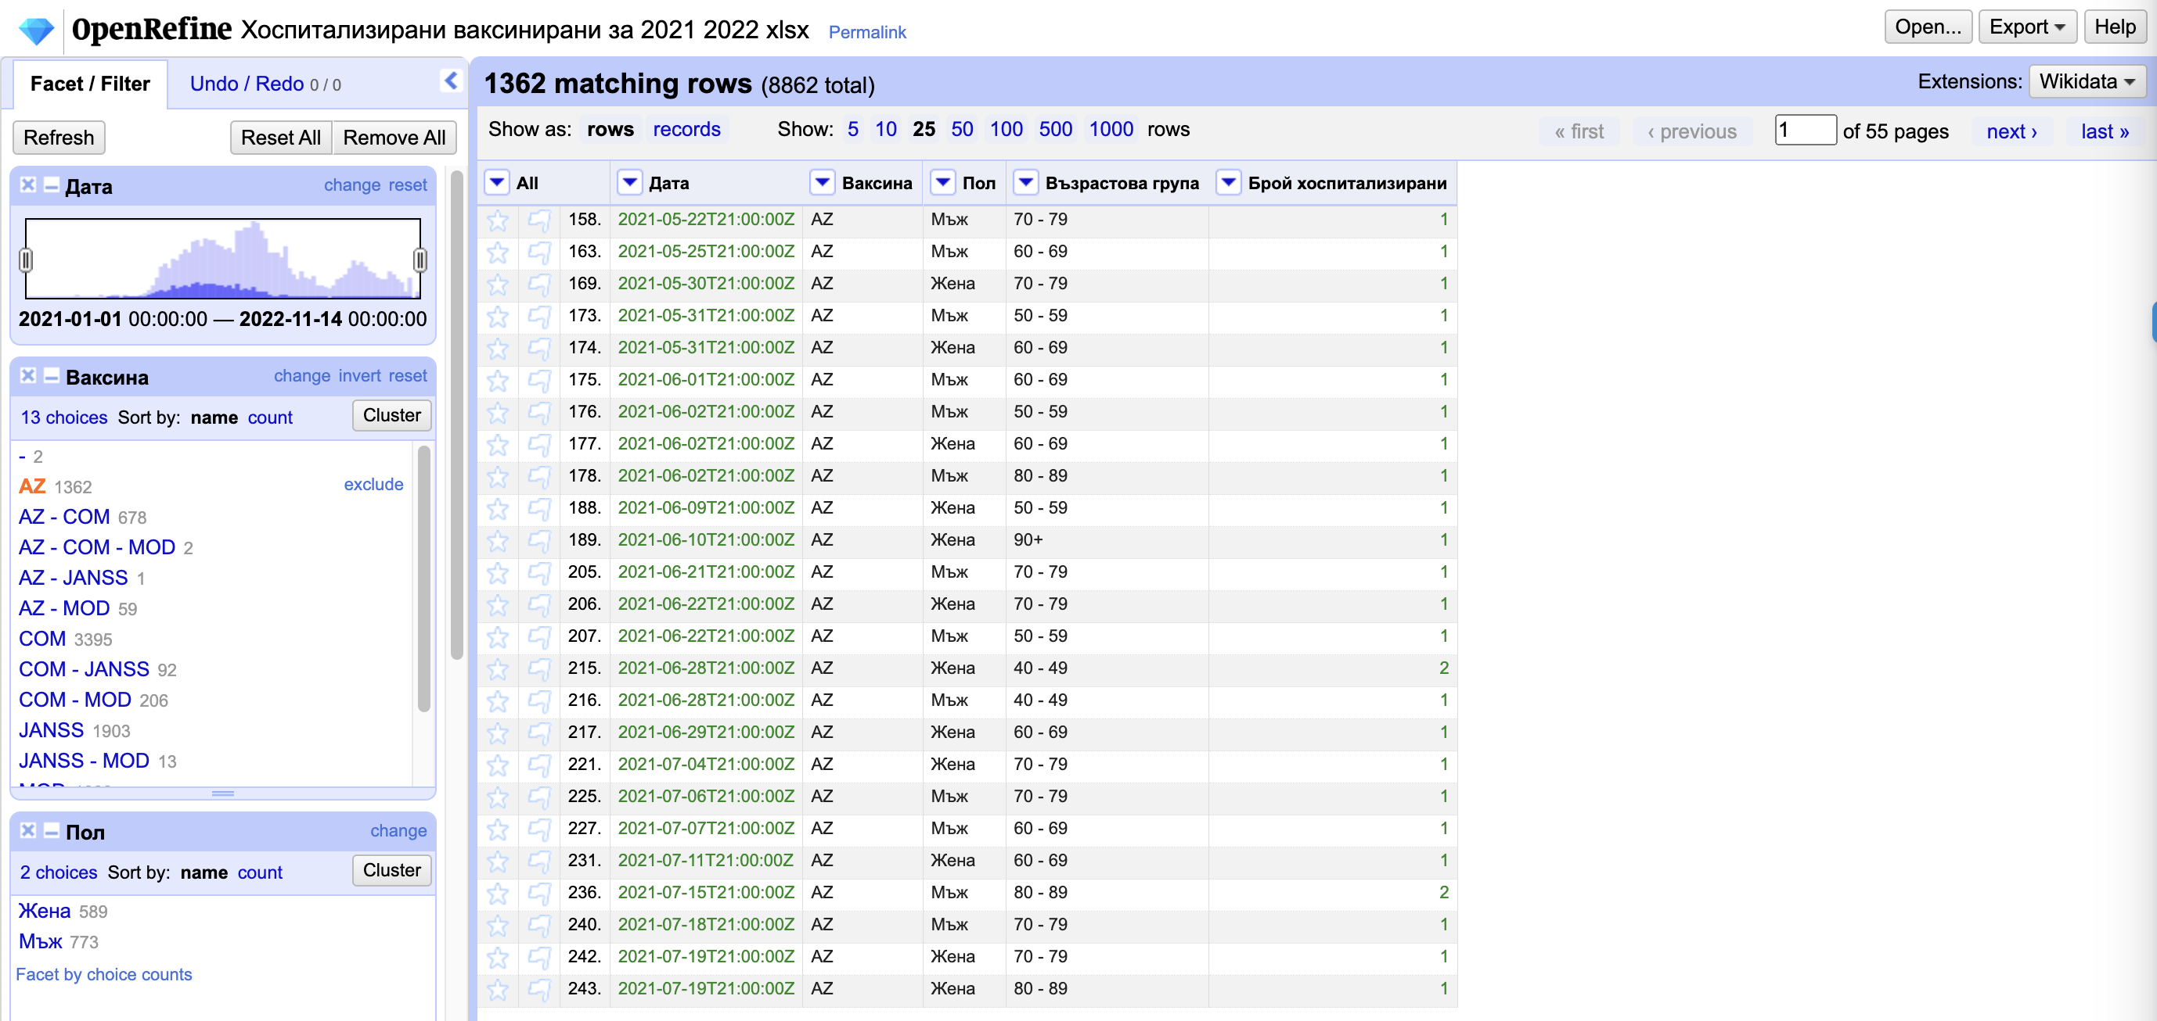

Можем да приложим и няколко филтъра едновременно:

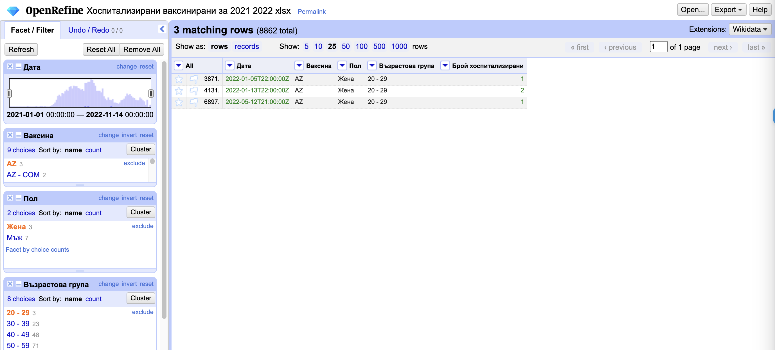

Можем да филтрираме хоспитализираните според периода:

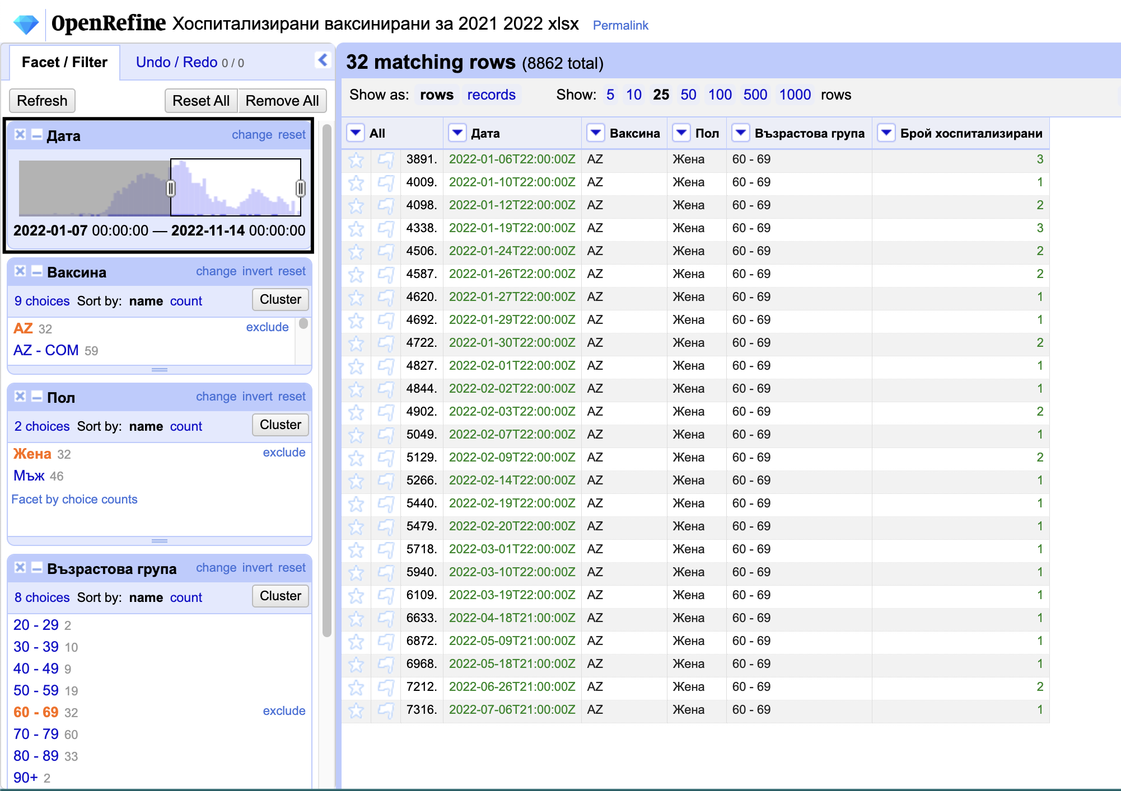

### Допълнително пречистване с Excel

1. Промених формата на датата с по-удобен за мен.

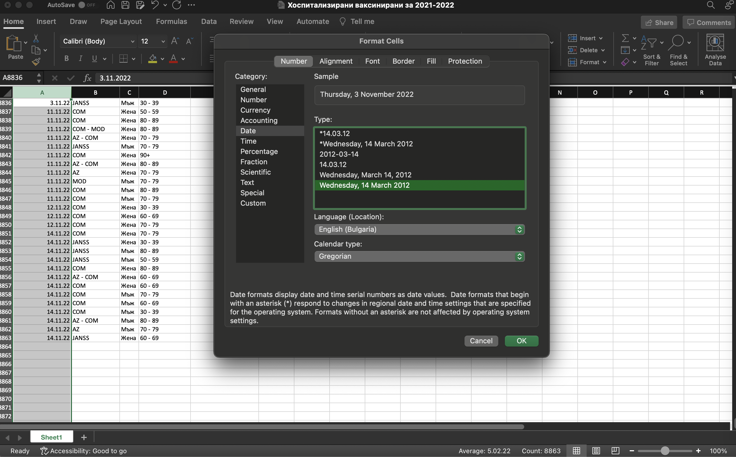

1. Премахнах всички редове с NULL стойност

Първо ги маркирах всичките чрез поставяне на филтър

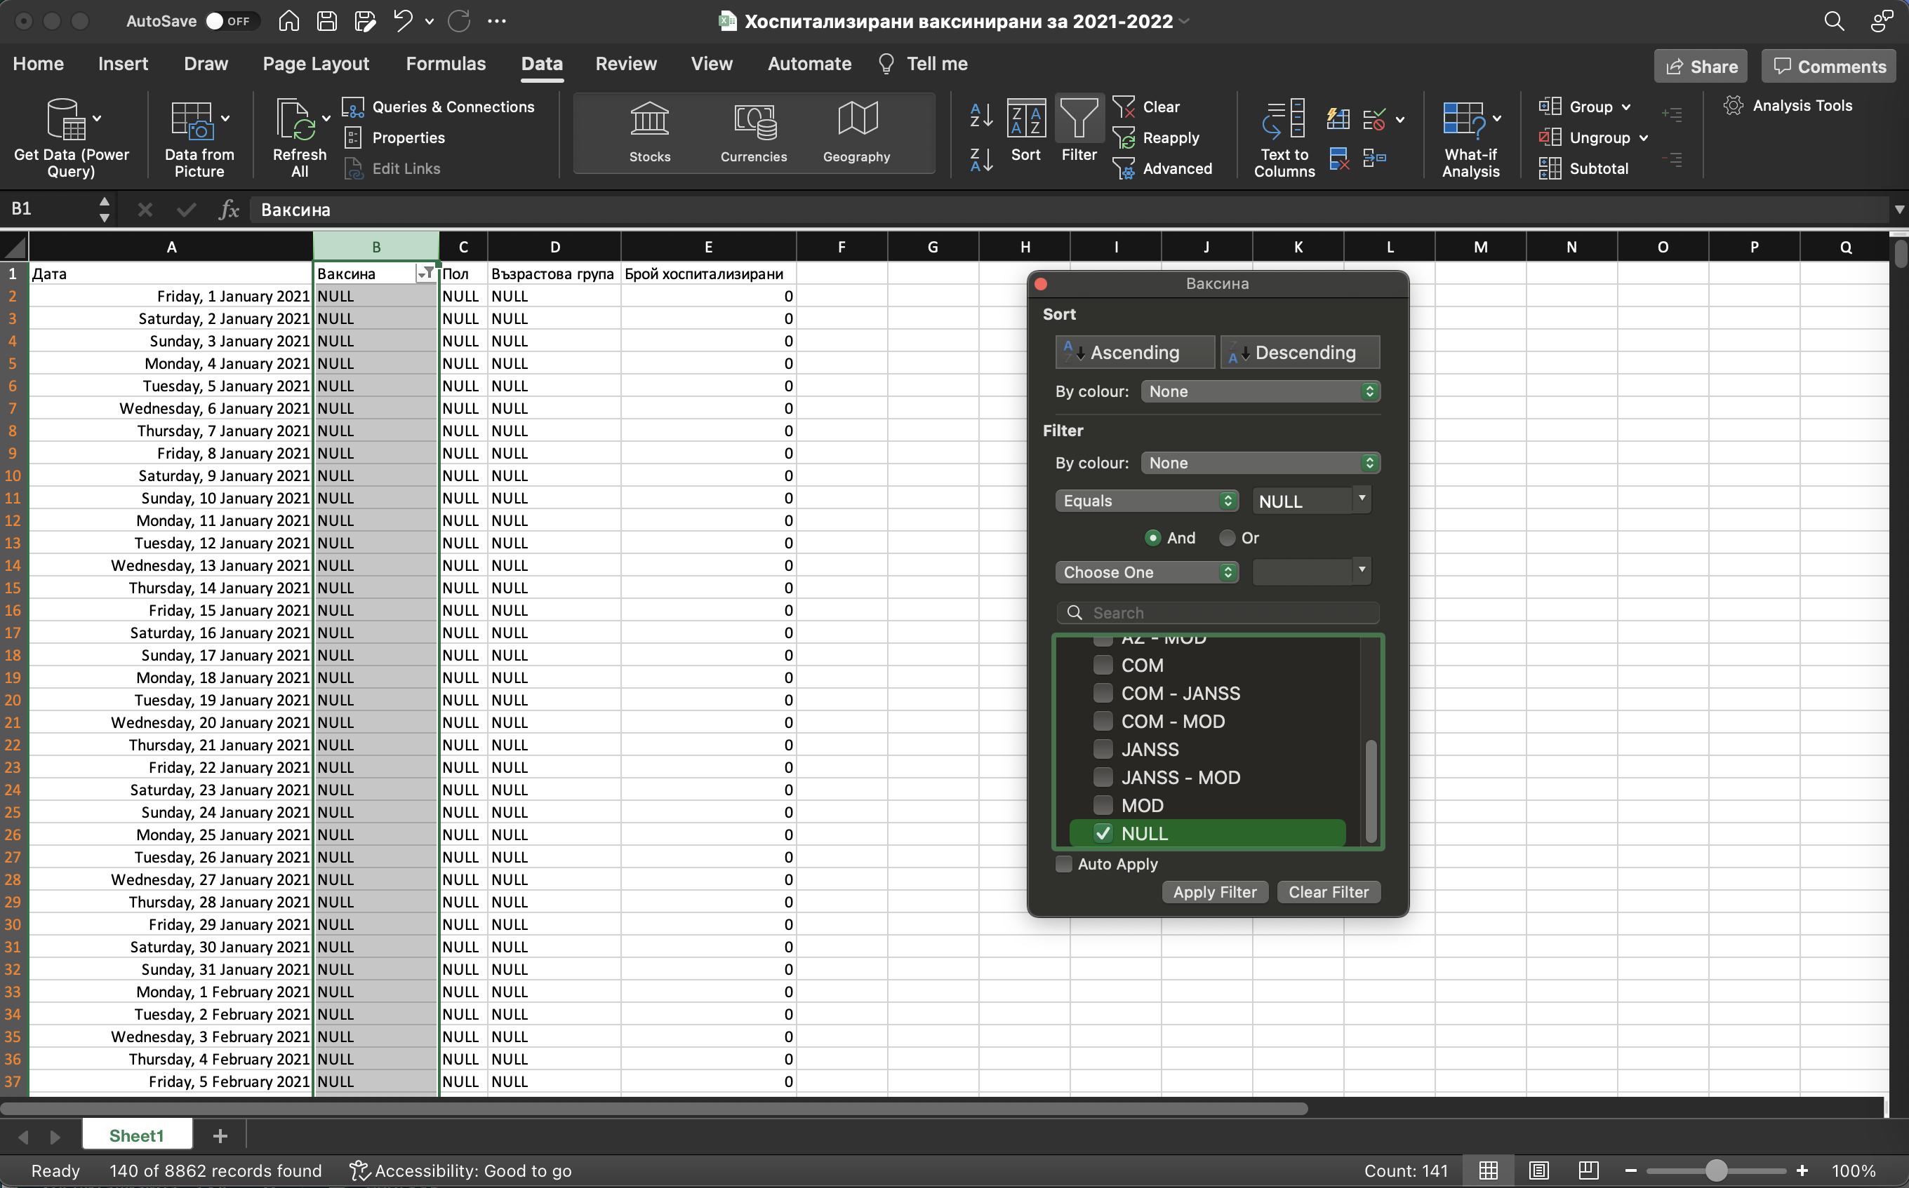

След това ги премахнах.

Обаче ми останаха празни редове, затова използвах допълнителните настройки и направих така, че да се подредят останалите стойности без да остава празно място.

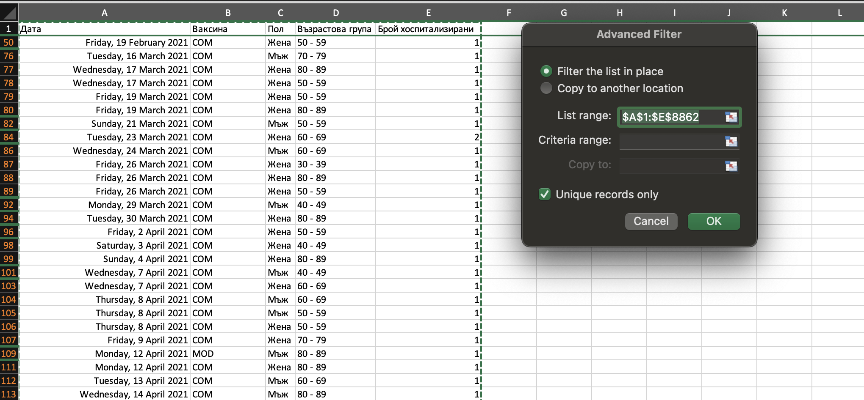

1. Очертах граници между клетките

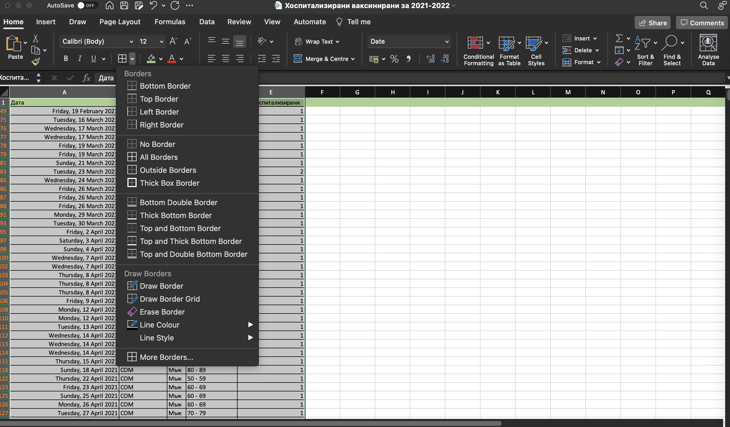

## Прилагане на филтриране, обобщаване, групиране с помощта на Excel

1. Осева таблица за филтриране на хоспитализираните през 2021 година според вида ваксина

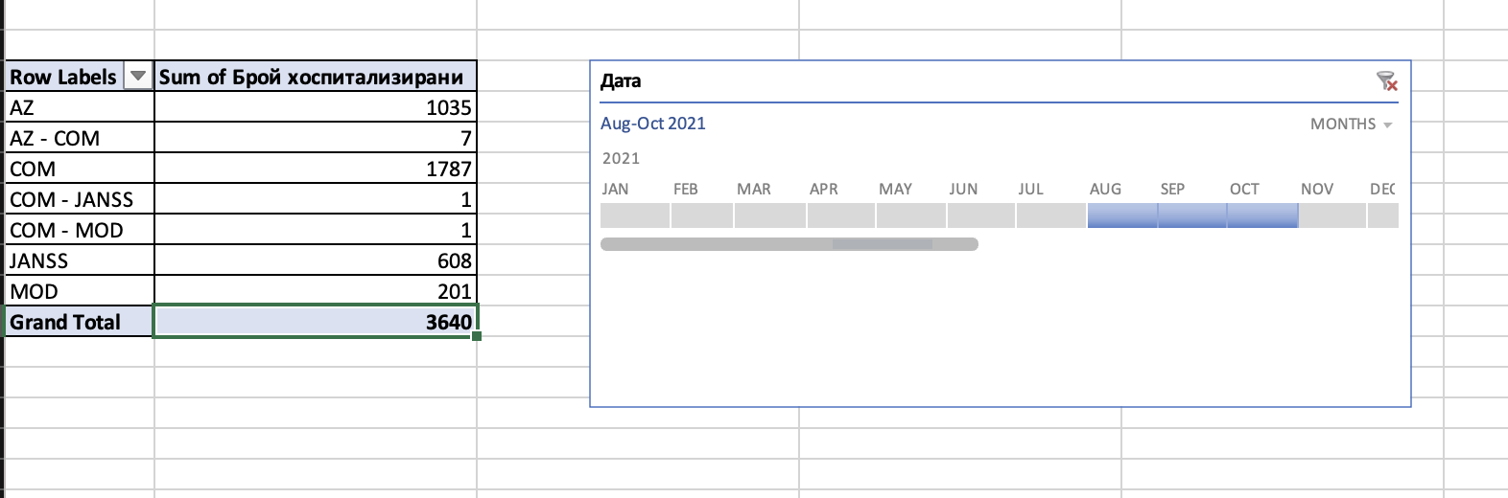

Тук съм избрала периода от Август до Октомври, но той може да се сменя.

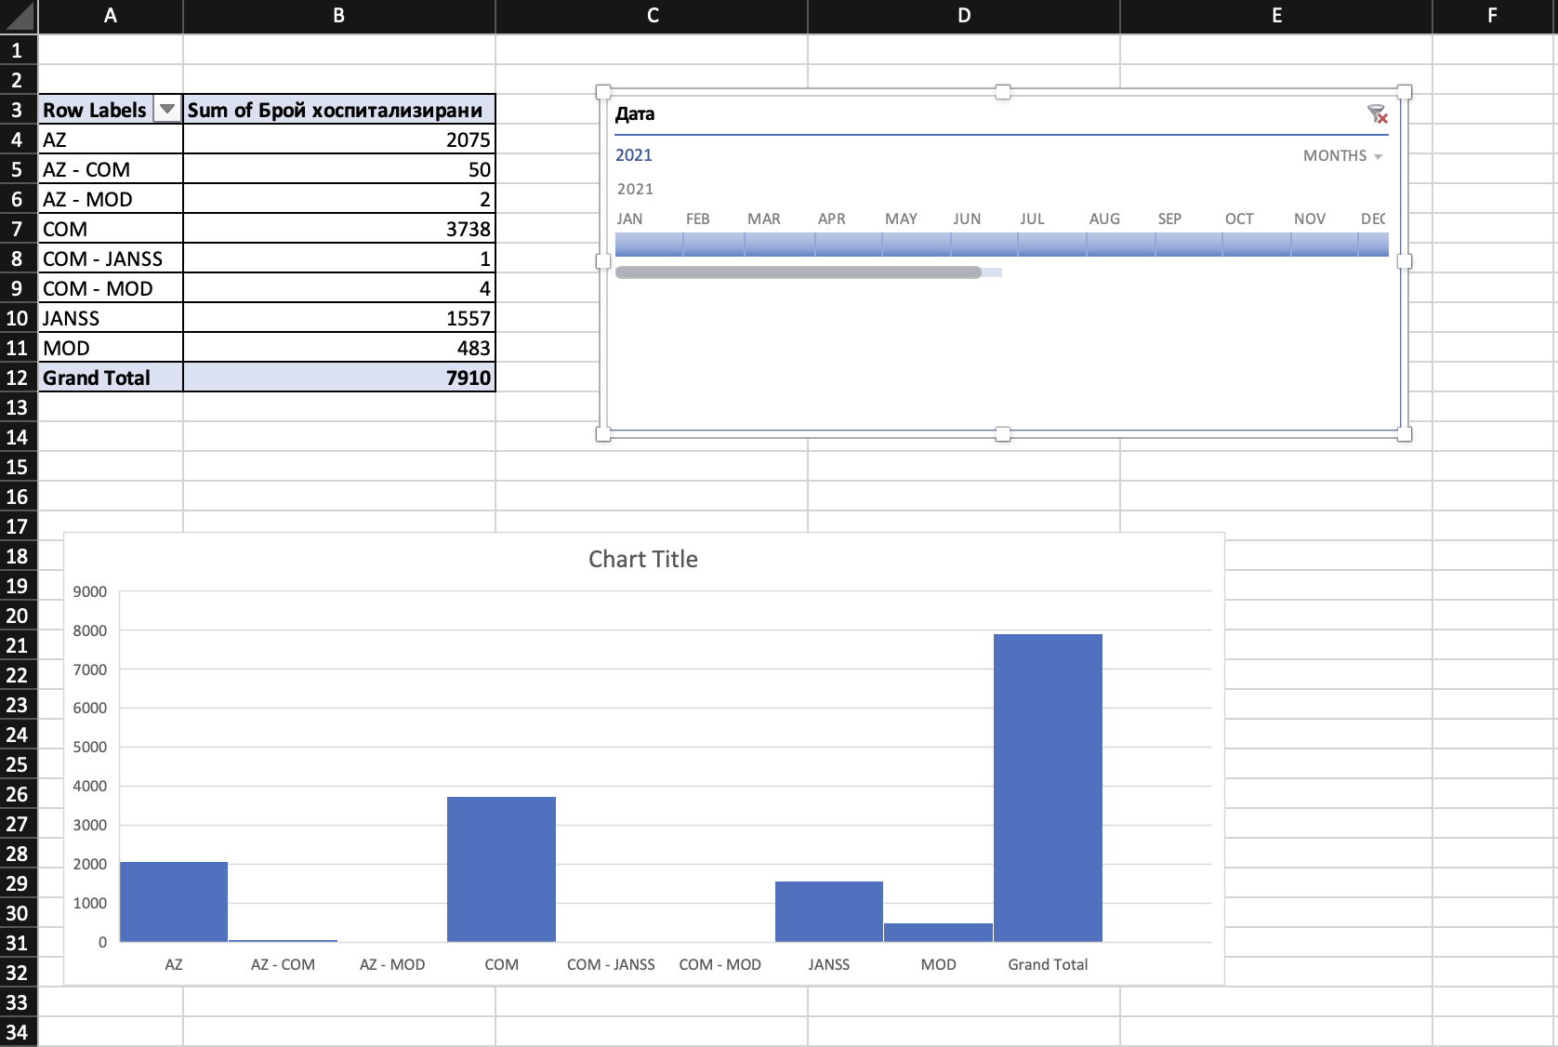

1. Осева таблица за броя хоспитализираните мъже и жени според вида ваксина

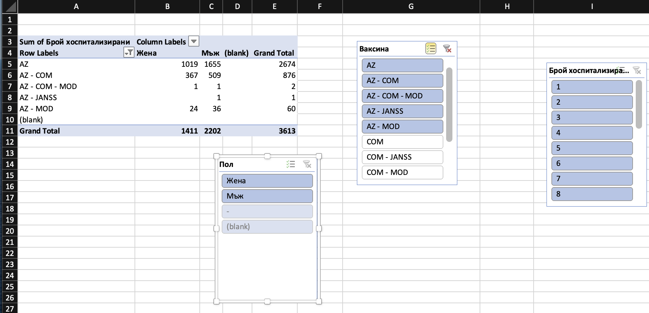

Този пример показва всички мъже и жени, които са взели Астра Зенека за първа доза и са хоспитализирани.

А добавяйки допълнителна таблица за периода време, може да видим бройката хоспитализирани отделно за всеки месец.

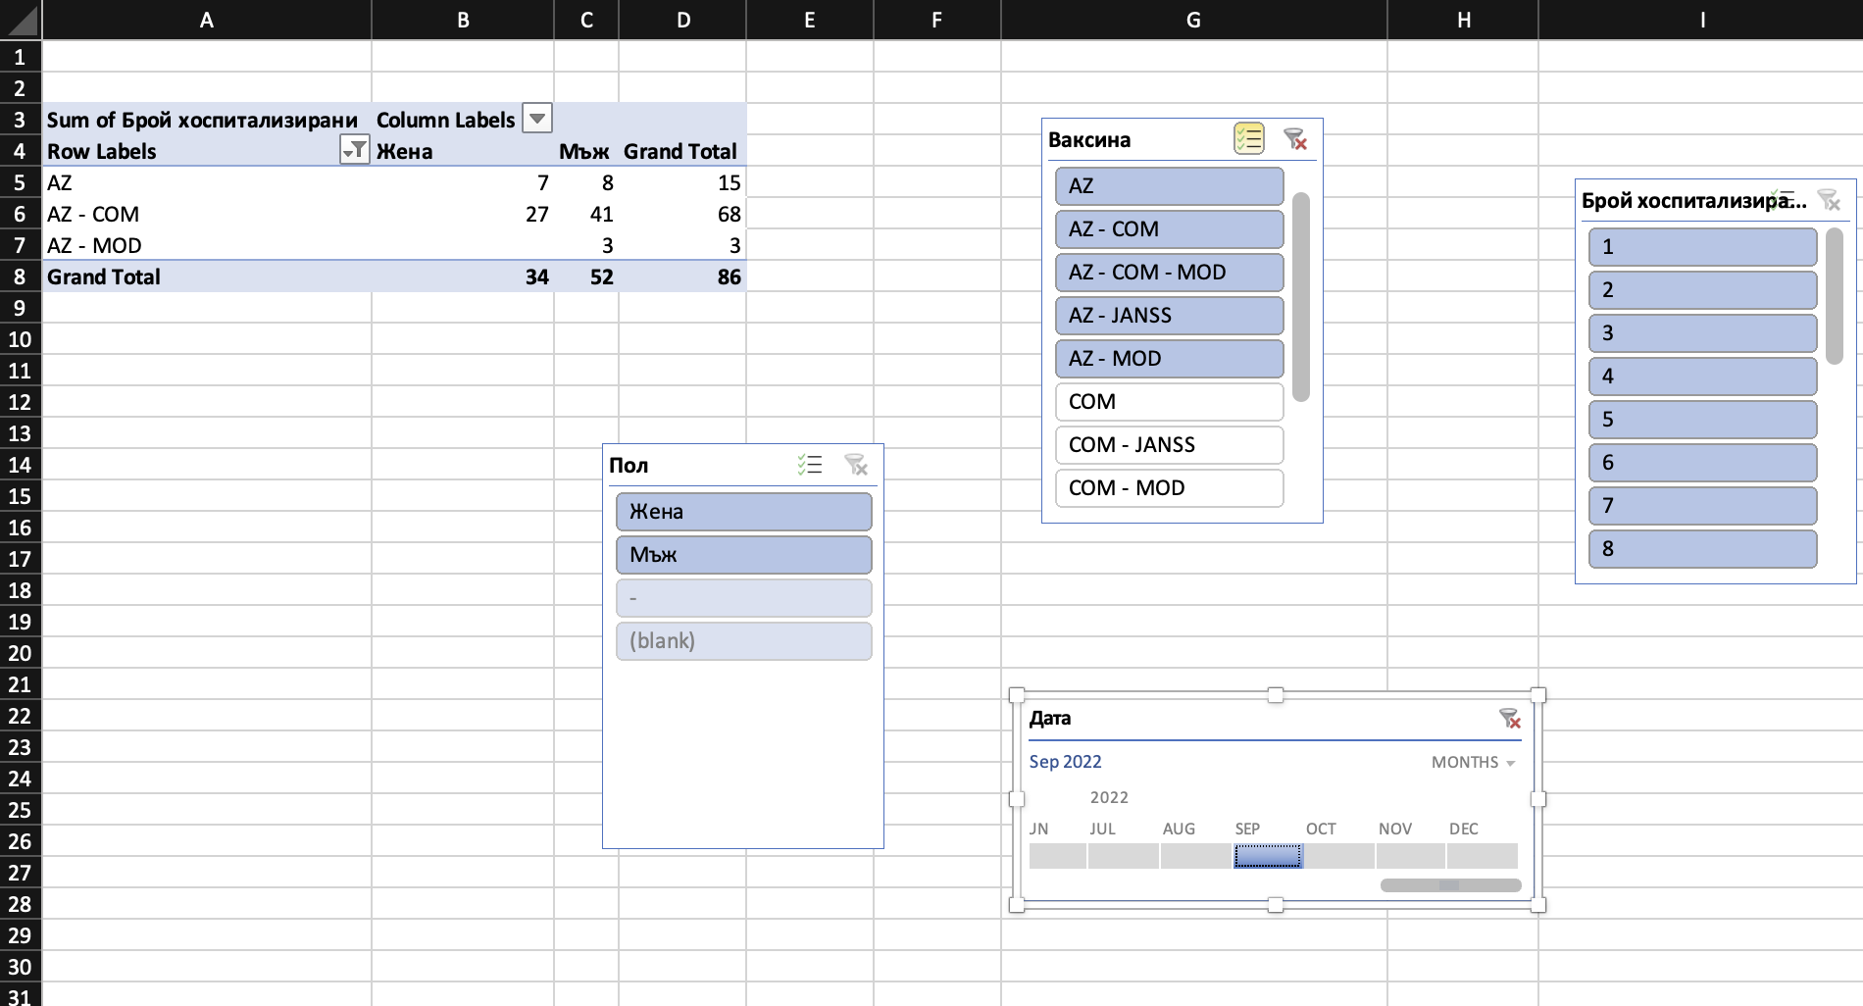

## Визуализиране на данни

Първата статистика, на която избрах да обърна внимание, е броят на хоспитализираните мъже и жени през 2021, които са избрали да сложат BioNTech, Pfizer vaccine за своя първа и единствена ваксина. Тази информация е любопитна защото 2021 година е годината с най-много заболели и Pfizer е ваксината с най-много разболели се и хоспитализирани хора. Допълнителен филтър, който сложих бе възрастовата им група.

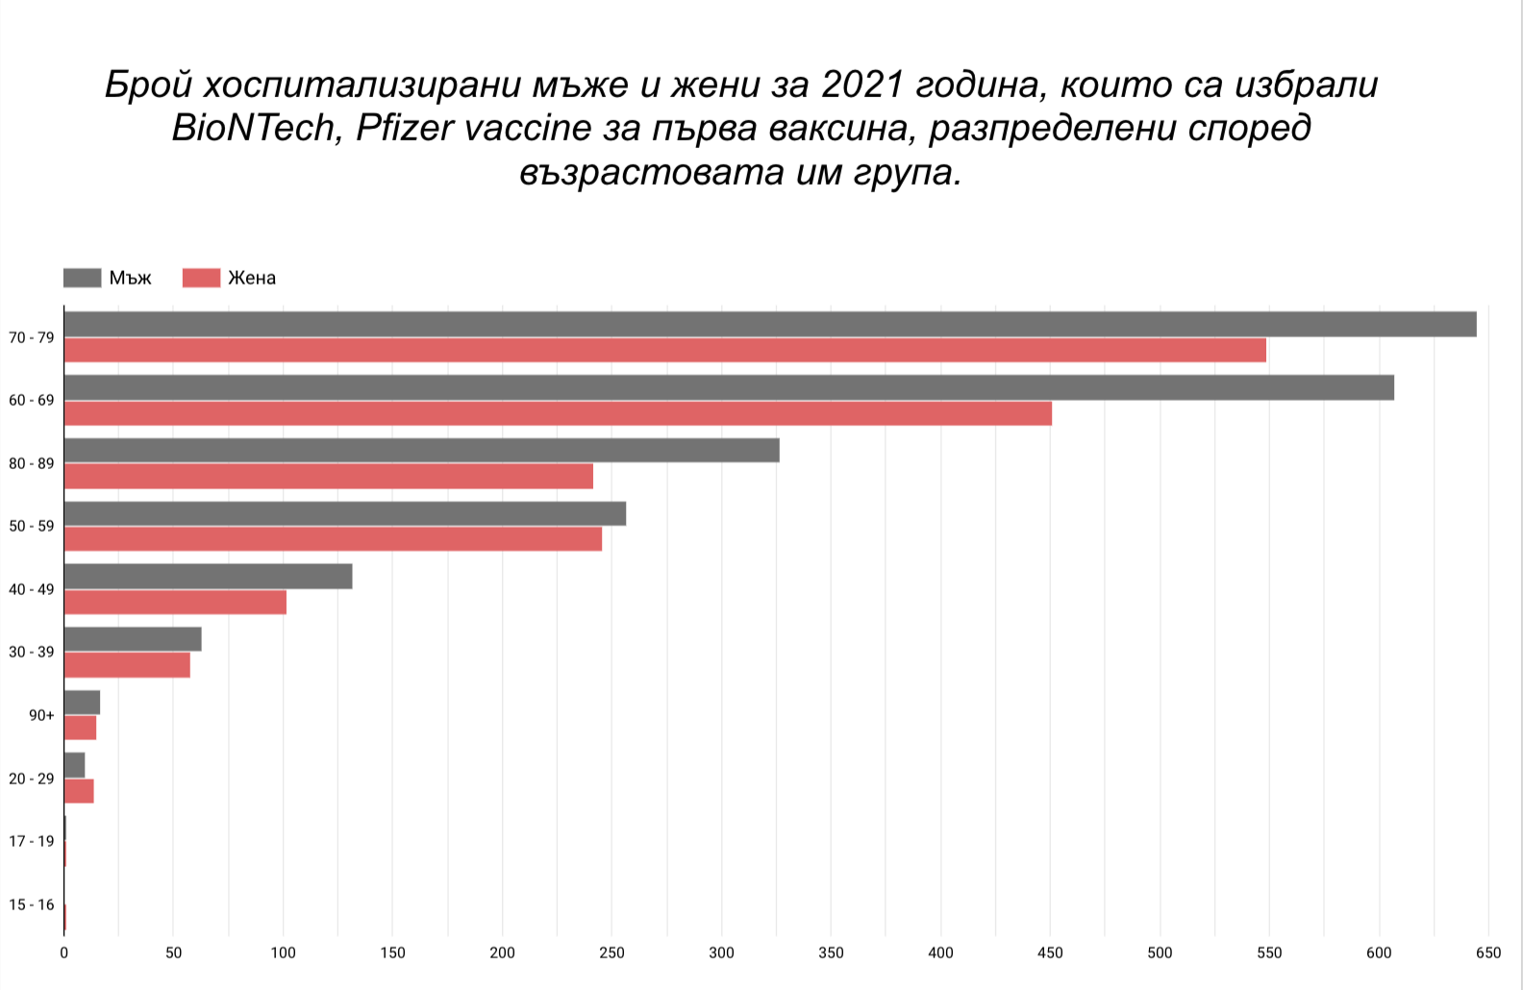

Сдобих се с тази информация като избрах custom data range от менюто вдясно:

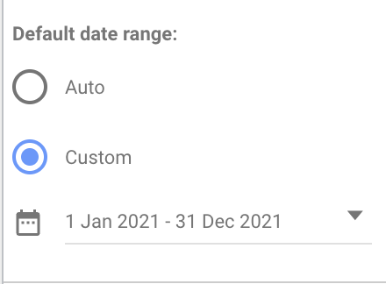

И сложих отделен филтър да ми се показват резултати само за единия вид ваксина:

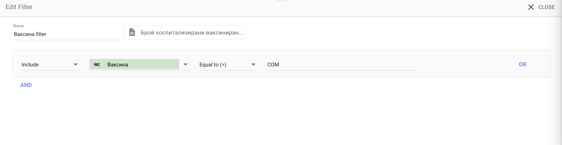

Следващата статистика разглежда броя хоспитализирани мъже и жени, този път за 2022 година и според вида ваксина, или комбинация от ваксини, които са избрали.

Тук виждаме, че бройките на хората, които са получили две или повече дози, са значително по-малко от тези, които са си били само една ваксина.

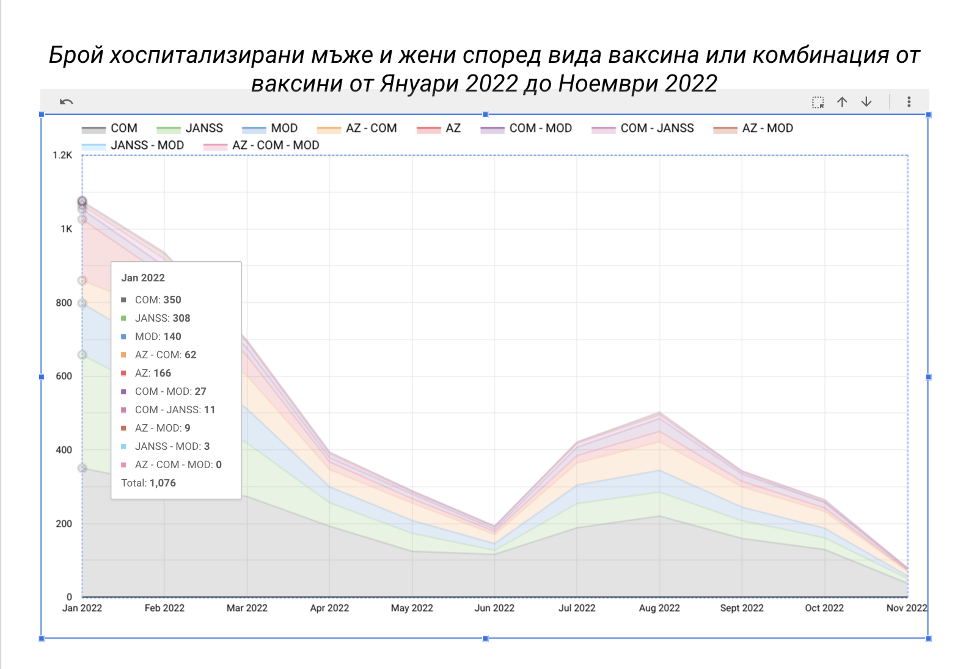

Тук отново има сменен data range да показва данни само от 2022 година и никакви други филтри.

Последното нещо, на което исках да обърна внимание бе общия брой хоспитализирани мъже и жени за двете години, без значение от ваксината.

Благодарение на тази диаграма, добиваме представа за най-тежките месеци през изминалите две години що се отнася до ваксиниралите се индивиди.

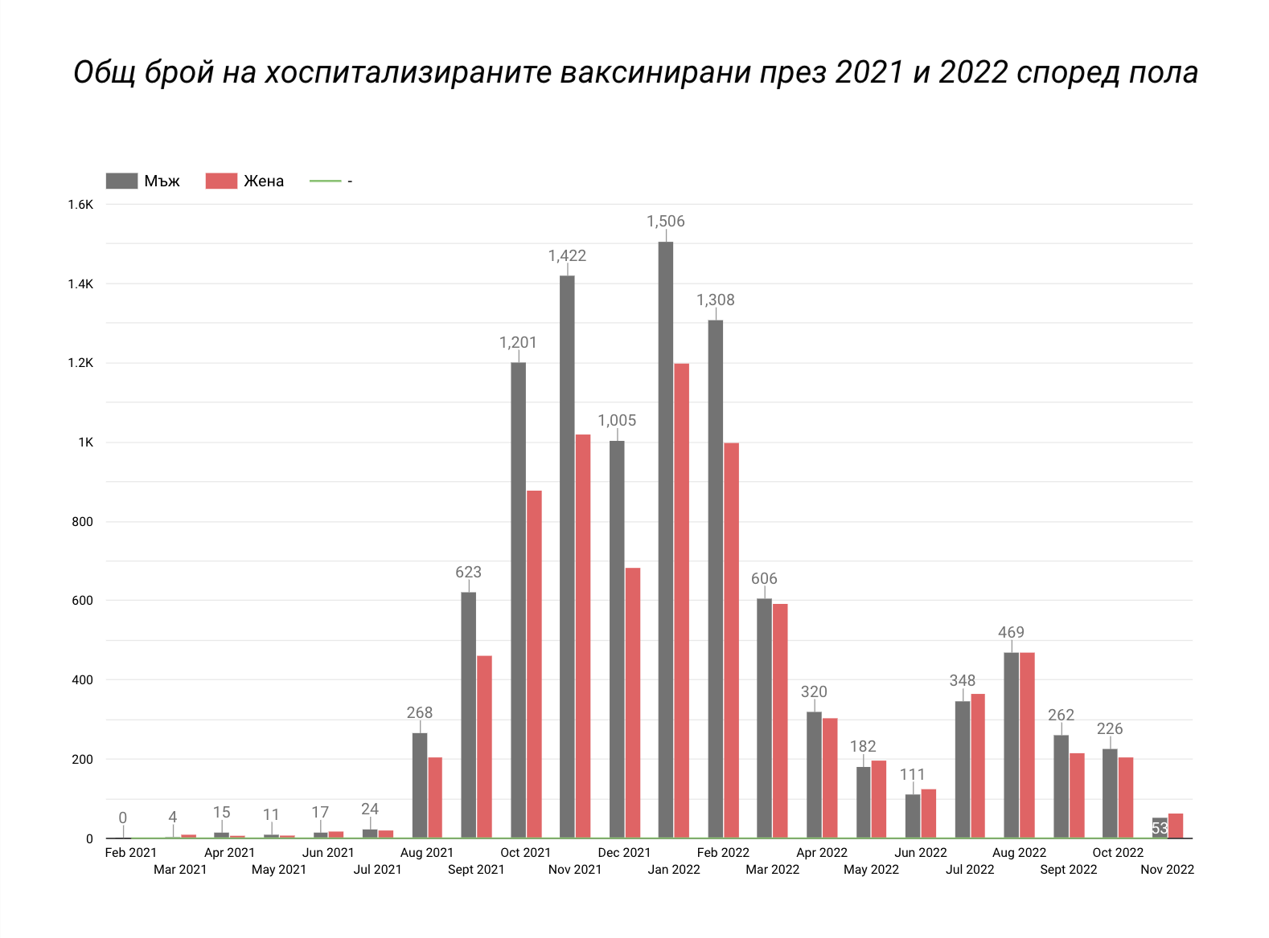

Също така забелязваме как по време на най-тежките периоди, разликата в броя заболели мъже и жени е доста осезаема, докато през втората половина на 2022, почти няма такава разлика между двата пола. Също така се вижда и резкия скок между Юли 2021 и Август 2021.

## Споделяне на информацията

Избрала съм да запазя и споделя информацията по няколко различни начина.

* Локален файл на Microsoft Excel, който прикачвам в Google Drive папка. Достъпа е всеки с линка може да редактира и да тегли файловете. За жалост осевите таблици не се визуализират правилно в Google Sheets.
* Изтегляне на PDF файл на отчета от Google Data Studio и прикачването му в същата папка в Google Drive.
* Споделяне на линк за редактиране на отчета в Google Data Studio.
* Създаване на GitHub хранилище

Линкове:

[Линк към папката в Google Drive](https://drive.google.com/drive/folders/1G30_nXR8O0bdNVPS-44-d7cCuyqmpZf9?usp=sharing)

[Линк към отчета в Google Data Studio](https://datastudio.google.com/reporting/66f18ead-d483-4148-8195-9d11232e1e24)

GitHub хранилище